14152期末第二题的延伸

两种气体混合的一般性问题
一容器中间被一隔板分成压强、体积、温度、自由度分别为“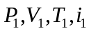”和“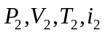”的两部分，求去掉隔板后两种气体混合的温度并压强。
解：依题意，两种气体在混合过程中，系统与外界没有热量和功的交换，即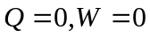
根据热力学第一定律：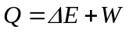 ，有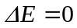，即 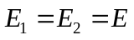，
故得： 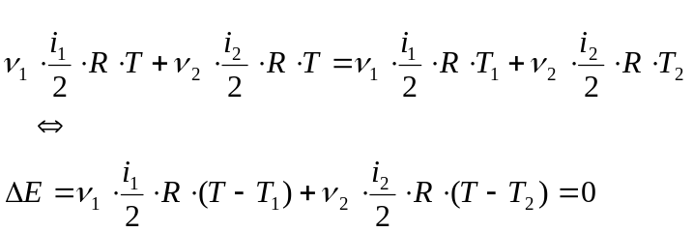
解得混合后气体温度为：
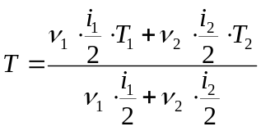
另外，依题意有
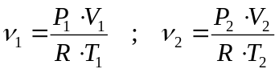
故对于两种气体混合问题，一般地有：
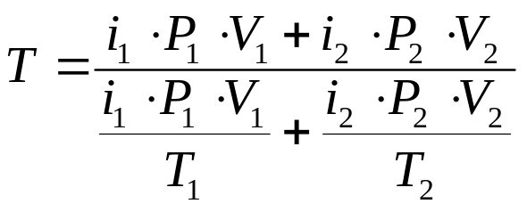
(混合温度值，数学上是加权调和平均啊!)
另外,混合后的压强满足：
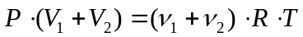
兹注意到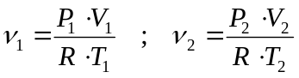
兹注意到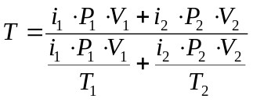
从而得到混合后的压强
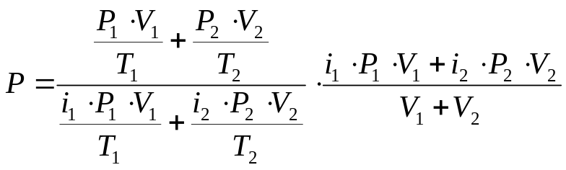
(混合压强值，数学上是？？平均呢？有趣！)

特例1: 14152期末考试第二题
特别地,考虑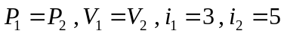，有
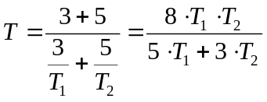；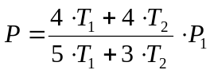

特例2: 与真空混合，即所谓的绝热自由膨胀情形
特别地,取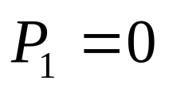，有
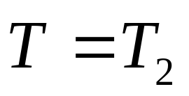，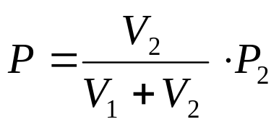
即绝热自由膨胀情形,等温降压啊!

特例3:等容等压非等温非等自由度混合情形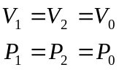
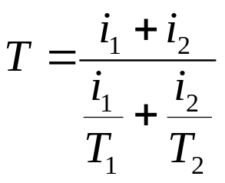
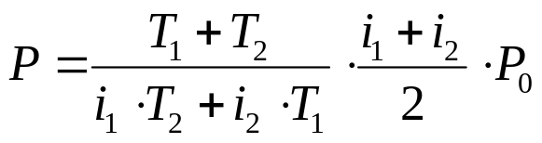
等容等压混合后的压强讨论1：
当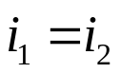时，恒有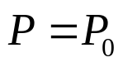

等容等压混合后的压强讨论2：
当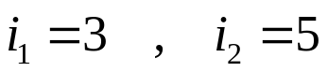时，有
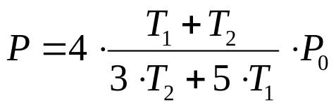
故混合后增压的条件为
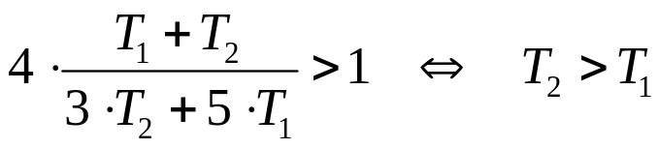
故混合后降压的条件为
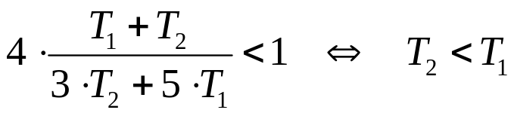

等容等压混合后的压强讨论3：
当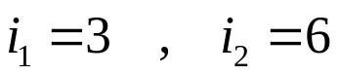时，有
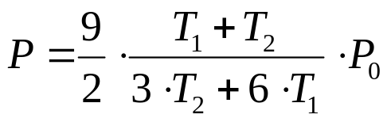
故混合后增压的条件为
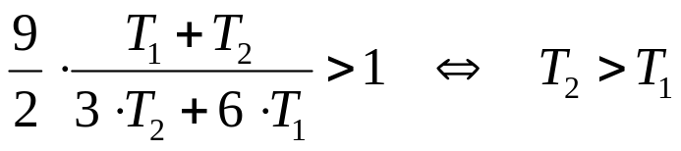
故混合后降压的条件为
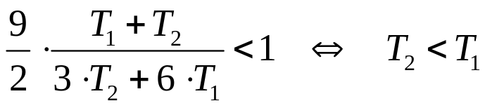
等容等压混合后的压强讨论4：
当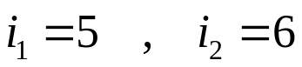时，有
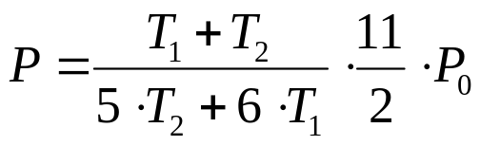
故混合后增压的条件为
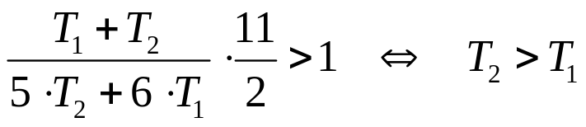
故混合后降压的条件为
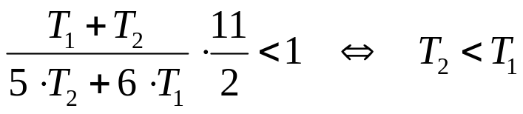

混合压强的数学上平均意义
混合后的压强
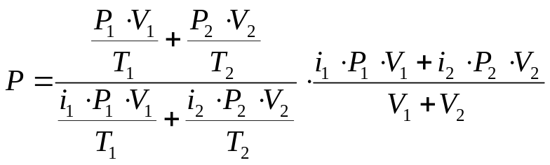
等价地表达为混合压强的数学上平均意义
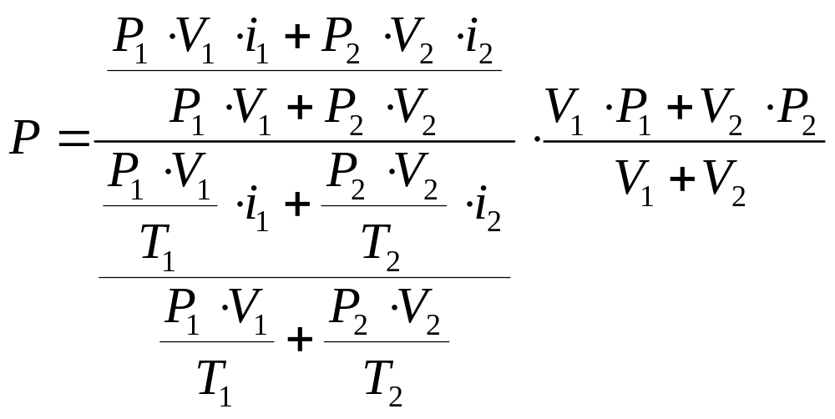
附录1：14152期末考试第二题
2.（14分）
一容器中间被一隔板分成体积相等的两半，一半装有氦气，温度为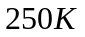； 另一半装有氧气，温度为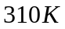。二者压强相等，求去掉隔板两种气体混合后的温度。
解：依题意，假设初态氦气状态参量为：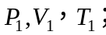 而氧气为：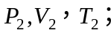
——（3分）
又因为两种气体在混合过程中，系统与外界没有热量和功的交换，
根据热力学第一定律： ，有 ——（4分）
即 ，
故得：
（或：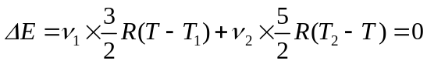 ） ——（4分）
{庄某注释：表达式错误！Why?}
解得混合后气体温度为： 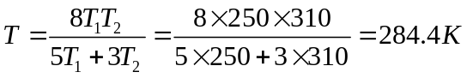 ——（3分）

